**В рамках мероприятий по экологическому просвещению населения и пропаганде бережного отношения к окружающей среде сделали:**

- провели урок Эколят: «Люби Природу, умей любоваться Природой».

Цель: экологическое просвещение детей, формирование ответственного экологического поведения.

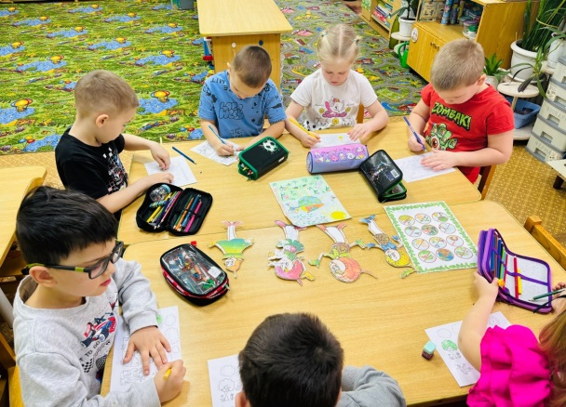 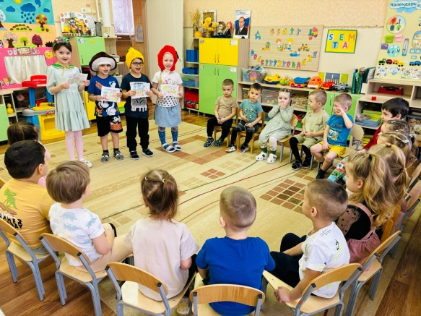

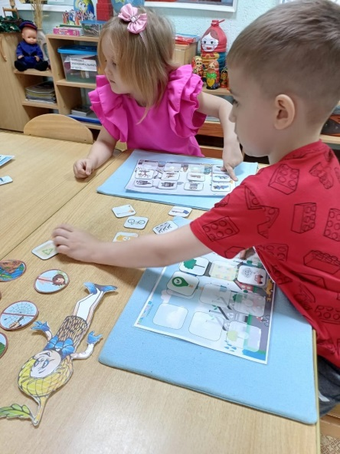 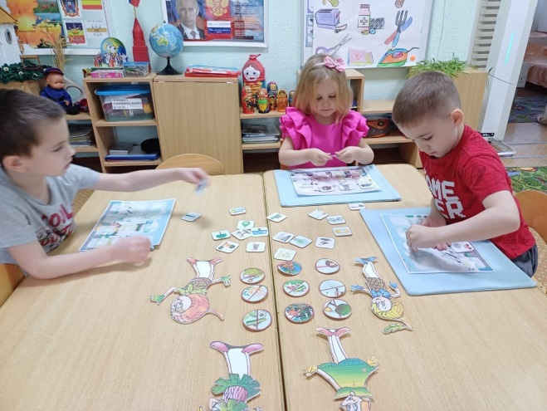

- провели природоохранную акцию «Добрая зима».

Цель: закрепление представлений дошкольников о зимующих птицах, их образе жизни, о связи с окружающей средой, роли человека в жизни зимующих птиц»

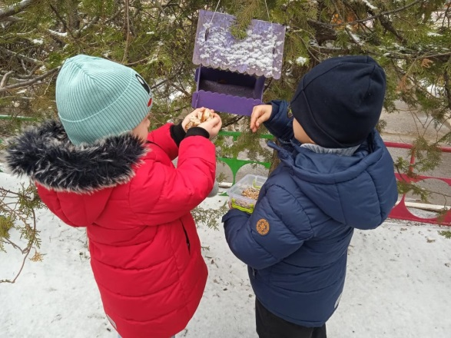 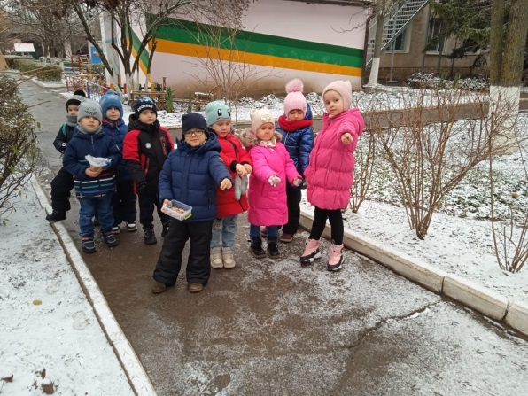

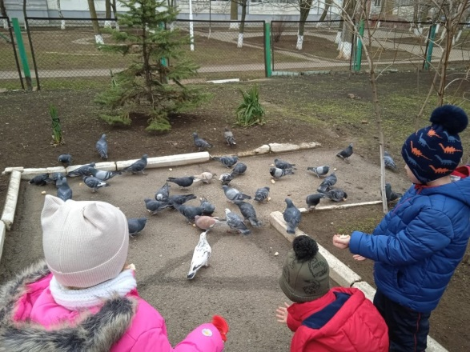

-создали в группе опытных и экспериментальных уголков участков Эколят по выращиванию цветов и растений.

Цель: конкретизация представлений детей об условии жизни растений; обобщение представлений детей об уходе за растениями.

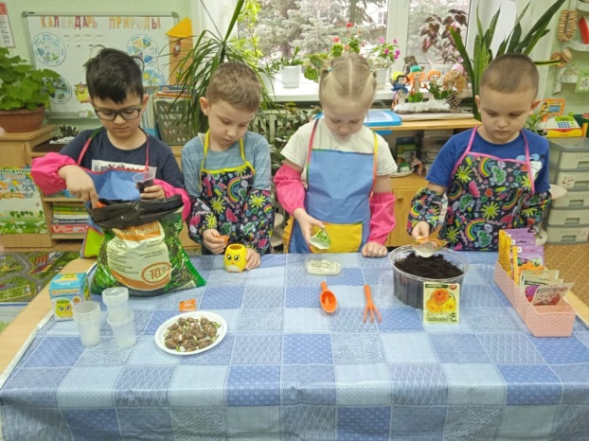 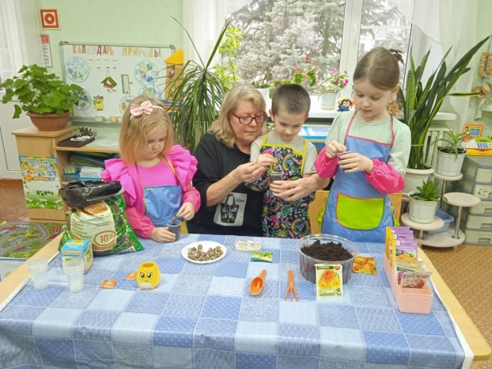

-организовали выставку поделок семейного творчества из бросового материала «Эко-превращения в мастерской Деда Мороза».

Цель: научиться через практическую работу детей с родителями находить полезное применение бытовых отходов.

